编号：JL-JXXZ-01

奥瑟亚（嘉兴）光伏科技有限公司
嘉兴秀洲2.52MW分布式光伏电站工程

监理月报

2015年7月 第 1期

项目监理部（章）
总监理工程师：
报告日期： 2015年7月10日

监理月报

工程名称：奥瑟亚（嘉兴）光伏科技有限公司

嘉兴秀洲2.52MW分布式光伏电站

- 形象进度照片
- 主要监理工作
- 工程中存在的问题及建议
- 下月监理工作安排

工程名称：

奥瑟亚（嘉兴）光伏科技有限公司嘉兴秀洲2.52MW分布式光伏电站
月报开始时间：2015年6月11日结束时间：2015年7月10日 月次：第1次
监理单位： 常州正衡电力工程监理有限公司

奥瑟亚（嘉兴）光伏科技有限公司嘉兴秀洲2.52MW分布式光伏电站
2015年6月11日-2015年7月10日
施工单位 | 序号 | 分项工程 | 单位 | 工程总量 | 已完成工程量
 | 1 | 钢结构屋顶放线 | 座 | 3 | 3
 | 2 | 混凝土屋顶放线 | 座 | 9 | 9
 | 3 | 支架基础制作 | 只 | 1000 | 300
 | 4 | 支架（导轨）安装 | 座 | 9 | 4
 | 5 | 组件安装 | 块 | 10080 | 3000
 | 6 | 电缆沟开挖 | 千米 | 0.700 | 没有施工
 | 7 | 接地扁铁 | 千米 | 0.700 | 没有施工
 | 8 | 箱逆变基础 | 个 | 6 | 没有施工
 | 9 | 开关站基础 | 个 | 1 | 没有施工

- 形象进度照片
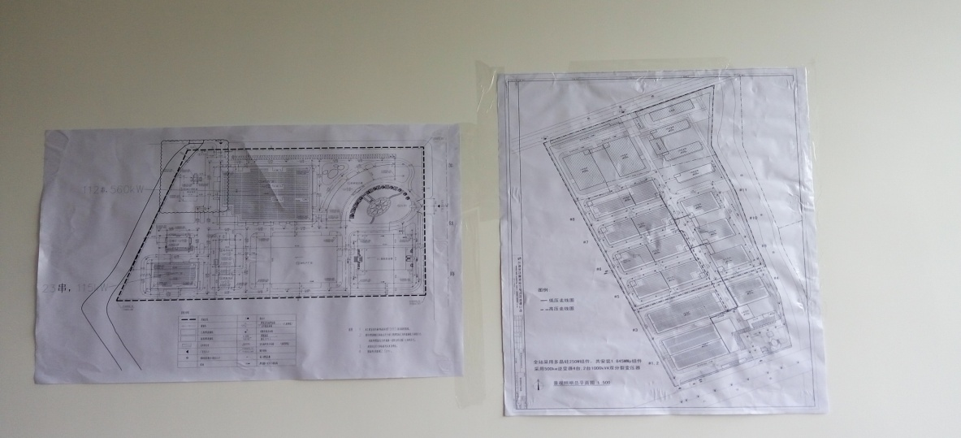
雅港厂区、山蒲厂区总布局图
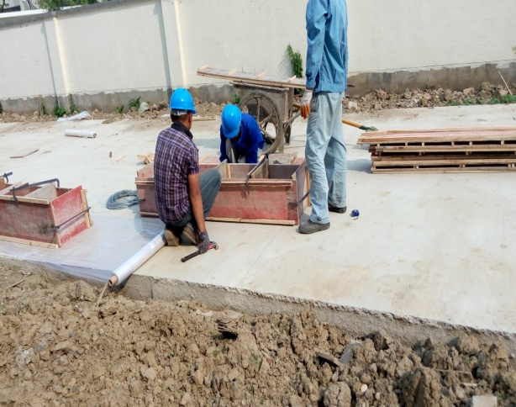 | 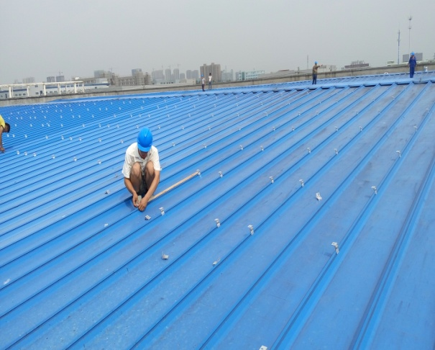
施工人员进行支架基础支模 | 雅港厂区钢结构屋顶夹具安装
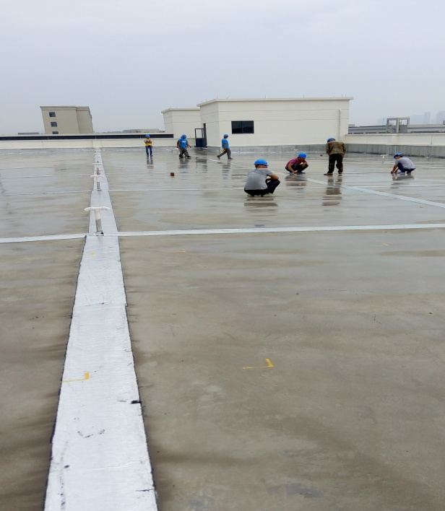 | 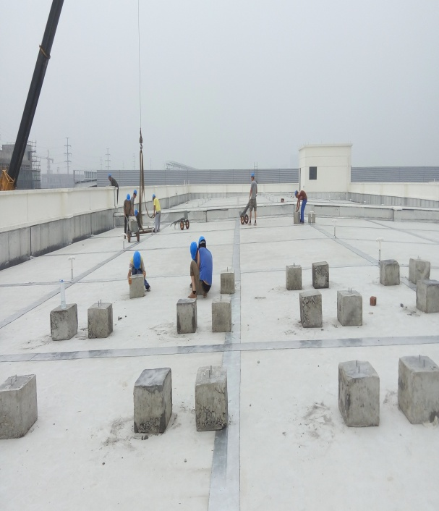
施工人员进行放线 | 施工人员进行支架基础吊装就位

二、监理主要工作
1、对现场质量进行监督检查。
2、监理人员能够根据监理安全管理方案要求，及时检查现场存在的一些安全隐患，要求整改。
3、坚持做到每天与施工单位，就有关安全管理工作情况及时沟通交流，必要时通报业主。
4、每周无下午13:30点召开监理例会，对上周的施工单位的完成量、下周的工作计划、以及对项目现场出现需要协调解决的问题进行提出，对现场质量、安全、进度等通报、分析处理。
5、对关键性节点、隐蔽工程进行全程旁站。
6、根据相应的施工计划，进行工期的督查。
7、确立一套完善的材料报审报验流程，对工程材料的质量进行准确的把控，主要是土建部分的钢筋、混凝土材料的送检，以及各种扁铁到货验收检查。确认是否符合合同、国家的标准。
三、现场存在的问题及建议
1．现场土建施工支架基础外观出现一定的问题，主要是图纸尚未完全的出来，天气阴雨多变，混凝土凝固强度不够就进行拆模导致外观不佳，已经要求彻底整改，并要求对每一批次进行跟踪 。
2.吊运支架基础就位和支架出现交叉作业，导致个别支架变形损坏。已经要求分开吊运支架基础和支架，以及后面吊运组件严禁出现类似情况。
3.支架安装时出现歪斜情况，出现这种情况，主要是出于预埋螺栓偏离较大，对于过于严重的情况，进行整改，加强预埋件位置摆放的监督，以及工人的技术培训力度，确保支架安装一条线，角度偏差符合国标。
4.组织施工单位对图纸的技术交底，确保工程中不会出现不按图施工的情况，现场出现图纸（电子档）与实际出现不符的地方，监理、业主、总包沟通商讨解决。
四、下月的监理工作安排
1.加强支架基础制作和支架安装的监管力度，保证支架安装和组件安装偏离符合设计要求；
1.下月主要控制批次进场材料的质量检查，包括辅材；
2.同时严格控制工序质量要求，包括工序交接过程质量验收；
3.进场材料设备的规范管理加强，要求安装单位加强对设备材料的管理工作；
4.加强半成品（已安装完毕的支架和组件）保护工作，对已安装完成的支架和组件进行安装质量检查，对不符合规范要求的坚决要求返工整改。
5.组件、支架和汇流箱到场，加强设备开箱检查、搬运、吊装的的监督力度。

常州正衡电力工程监理有限公司

奥瑟亚（嘉兴）光伏科技有限公司

嘉兴秀洲2.52MW分布式光伏电站监理部
2015年07月

